В Индии на День республики толпа индуистов напала на пастора церкви, радикалы сожгли Библии и христианскую литературу
26 января в Индии на День республики пастор церкви в штате Карнатака подвергся жестокому нападению толпы индуистов.
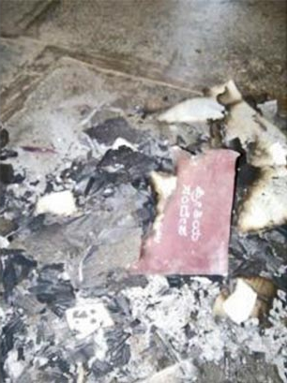
50 разъяренных радикалов вломились на богослужение, устроили в церкви погром, сожгли Библии и другую христианскую литературу.
Затем они схватили пастора и потащили его в свой индуистский храм, где совершили над ними какие-то свои ритуалы и отпустили.
Нападение произошло в День республики – праздника в честь принятия первой конституции Индии. В прошлом году на этот праздник христиане в этом же регионе тоже подверглись нападению.
Толпа индуистов сожгла христианскую литературу, в том числе Библии

